猪怎么养好，各阶段猪饲料投喂量比例
想要保持母猪有良好的体况及繁殖性能，母猪各阶段饲料的选择和控制是饲养中的关键之一。养殖仔猪搭配自己的饲料不仅营养均衡，降低饲养成本，还大大提高仔猪生长速度，现在分享猪各阶段饲料自配方供参考：
猪饲料自配料​
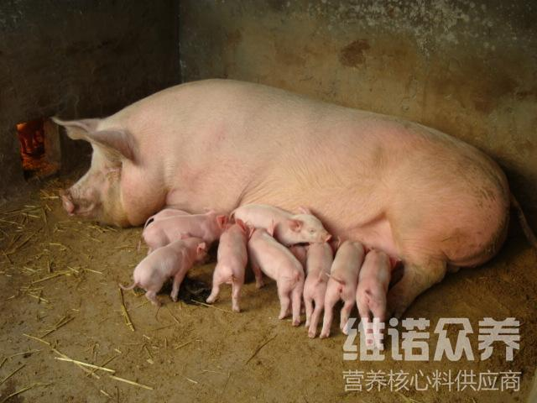
一、猪的各阶段饲料自配料：
1、仔猪饲料配方(1-10kg)：
玉米60%,小麦麸10%,豆饼15%,国产鱼粉10%,酵母粉3%,骨粉1.2%,食
盐0.5%。维诺猪用多维0.1%，维诺霉清多矿0.1%，维诺复合益生菌0.1%。
2、母猪哺乳期饲料配方：
玉米粉50%,小麦麸17%,花生饼11%,干草粉14.5%,国产鱼粉6%,骨粉1%,食
盐0.2%。维诺猪用多维0.1%，维诺霉清多矿0.1%，维诺复合益生菌0.1%。
猪的不同生长阶段的饲料及其饲喂方法,能有效的将不同生长时期平稳过渡,明显提高猪的生长,有效提高猪养殖效益。母猪多维补充多种营养维生素，促进生长，提高产仔量，抗各种应激，复合益生菌改善肠道菌群，提高肠道消化吸收率，增强体质。

